文档中心方案

（一）当前问题

信息安全
外包人员增加，文档共享，管控，权限管理

文档管理
- 可能存在多版本，实际阅读的是过期版本。修改更新后无法及时同步
- 所有文档缺乏统一呈现与搜索方式
- 缺少文档访问日志等数据分析支撑、文档问题反馈途径

访问与使用体验
- 缺乏统一的入口，未与现有网站集成，查找文档困难
- 没有移动端阅读方式，现场访问不方便

（二）目标

功能性
文档版本控制、全文搜索、简单的权限管理、数据分析

易用性
文档中心门户界面友好直观，支持用户反馈

其它
考虑集成能力，移动端支持

（三）方案

方案一：HTML5静态文件纯前端动态渲染
核心逻辑：HTML5静态文件作为数据源，前端通过JS动态获取并渲染。
优势：前后端分离，前端体验好。
挑战：需解决内容动态加载、搜索、交互等大量逻辑。性能、搜索和安全管理需从头实现。
若需反馈，评论等功能，需后端实现。
技术架构：
[数据源] Oxygen 标准发布产物
├── index.html --> 前端解析为导航树
└── content/*.html (按主题拆分的HTML碎片) --> 前端动态获取并渲染
[用户浏览器]
|
[自建前端门户] (Vue/React单页应用 - 核心)
|
├── 路由管理器 (动态路由)
├── 内容获取器 (Fetch API，按需获取HTML5)
├── 内容解析与渲染器 (核心难点)
│ ├── XML解析模块 (解析DITA生成的HTML5结构)
│ ├── 组件映射器 (将<topic>等标签映射为Vue/React组件)
│ └── 导航生成器 (动态生成左侧树形导航)
├── 全局搜索器 (直接在前端或通过Service Worker检索索引)
└── 状态管理器 (管理当前手册、主题、用户权限状态)

技术路径：
- Oxygen HTML5发布输出
- 发布后脚本处理（若需要）
  - 发布后增加一个轻量级后处理脚本（Python），利用脚本将Oxygen输出文件移动/复制到门户期望的固定目录结构中，形成稳定的资源路径。将此脚本集成到Jenkins中。

- 前端核心模块实现
  - 动态路由与导航（解析index）：将index转换为前端可用的路由配置和导航菜单状态。
  - 路由注册：在应用初始化时，调用解析器，并动态注册到Vue Router或React Router。
  - 内容获取与渲染引擎：动态加载 .html 碎片，并将其安全、有效地渲染为组件。
    - 如果内容源是JSON，相对简单，可以直接映射。
    - 如果内容源是HTML，需要使用 DOMParser 解析HTML字符串，遍历DOM节点，将特定的DITA/HTML元素如（<section>， <table>）转换为自定义的Vue/React组件，以实现一致的样式和交互。
  - 状态管理与缓存：提升性能，减少重复请求。---待定，前端缓存

- 统一搜索实现
  - 方案A（纯前端，适合内容量小）：在发布流程中，同步生成一个包含所有文本内容和索引的search-index.json。前端加载该文件，使用 Lunr.js 或 FlexSearch 库在浏览器内存中实现搜索。
  - 方案B（服务端，推荐）：在后端运行一个索引服务，每当手册发布时，自动爬取新内容并更新 Elasticsearch 索引。门户前端通过API调用搜索接口。---Algolia DocSearch爬虫

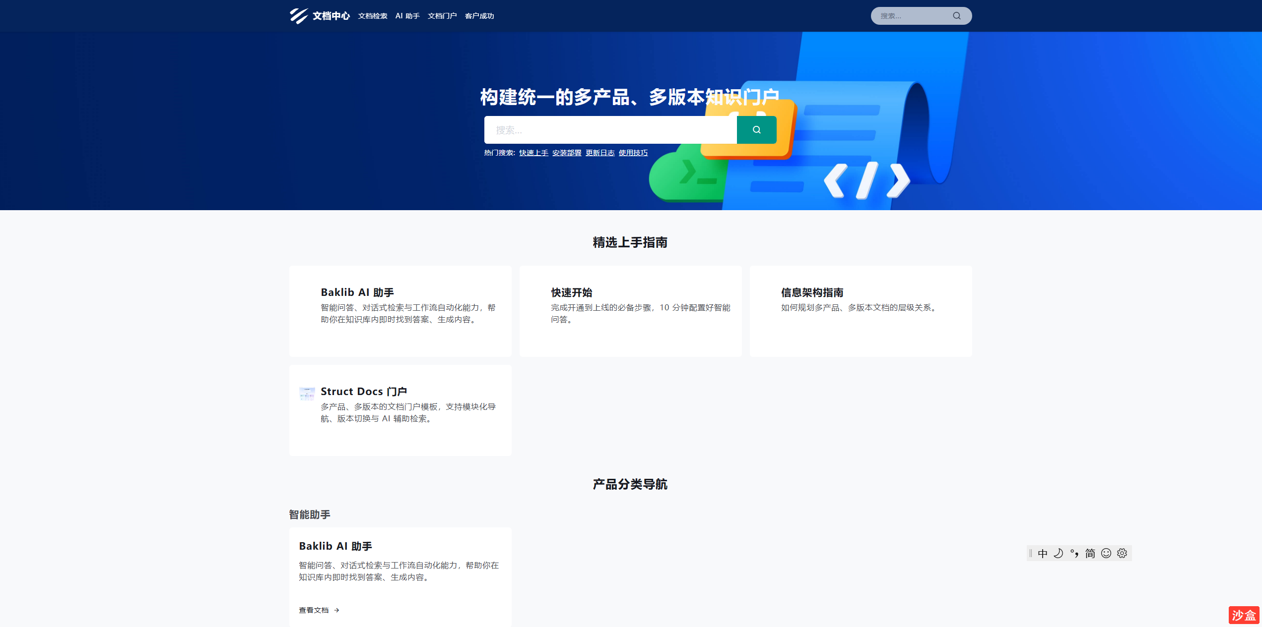
问题：
是否要做版本和元数据管理？生成或更新版本标识文件（如version.json），记录发布时间、手册名称等
触发流程：发布完成后，自动触发搜索索引更新、通知门户刷新缓存等后续动作。

方案二：Oxygen WebHelp集成
核心逻辑：直接使用Oxygen官方的WebHelp输出，生成自带导航、搜索的完整HTML站点，集成到自建门户中。
技术架构：
[用户浏览器]
|
[自建前端门户] (Vue/React主应用)
|
├── 门户导航菜单
├── 统一搜索框
├── [WebHelp子应用区] (通过iframe或微前端嵌入)
│ │
│ └── Oxygen生成的完整WebHelp站点
│ (包含其自有的导航、搜索、内容页)
└── 用户权限控制模块
技术路径：
- WebHelp生成与部署
  - 将生成物（一个包含index、JS、CSS、主题的完整文件夹）部署到内网Web服务器（如Nginx）的静态资源目录下，形成独立URL，例如：https://doc-center.internal.com/manuals/webhelp_productA/。
- 门户集成技术选择：微前端架构
  - 使用 qiankun 或 module federation 将WebHelp作为子应用集成。
- 门户界面设计
  - 导航与手册列表：在门户前端构建一个手册列表组件，数据可来自静态JSON配置或后台API。
  - 统一搜索：每个WebHelp站点的搜索是独立的，可行方案：
  - 发布所有手册的webhelp合集。
  - 后端统一搜索服务：编写爬虫索引所有WebHelp站点的内容，建立全局索引（如使用Elasticsearch），门户搜索框调用该全局服务。

方案三：Markdown集成
通过oxygen将dita发布为md格式，利用开源md阅读器显示。
优势：前后端分离，前端体验好，低代码开发节省工作量。
挑战：需解决内容动态加载、搜索、交互等大量逻辑。性能、SEO和安全性优化难度大。

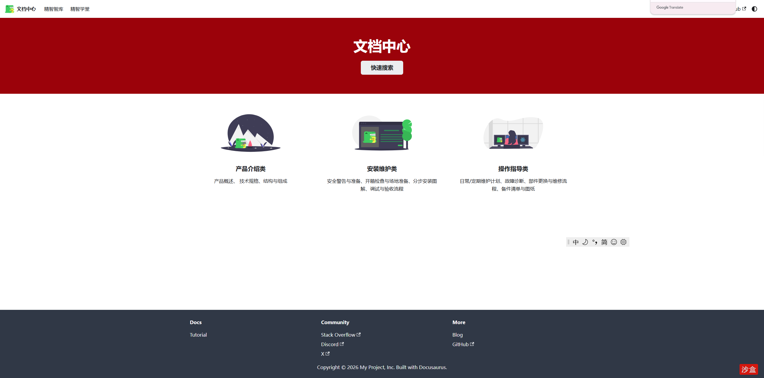

（四）计划
阶段一：设计前端基本框架和交互逻辑（2月）
- 整理需求
- 搭建基本框架
  - 明确网页的导航结构和布局基础。
    - 顶部导航、侧边栏、顶部+侧边栏、面包屑
  - 确定前端整体逻辑
  - 门户UI（动态渲染）
  - 首页/产品列表/分类筛选/搜索栏
  - 反馈
- 搭建页面框架
  - 根据逻辑进一步划分各页面功能模块，比如文档中心门户首页及各跳转页面的模块，评论输入框位置等。
- 填充页面元素（功能+信息）
  - 功能类和信息类：
    - 【功能类】用户具体可以实现的功能（浏览/搜索/反馈）
    - 【信息类】视觉效果，根据确定好的布局基础选择合适的组件。
阶段二：前端开发（3月）
- 选择前端框架 React/Vue/html5
- 选择合适前端UI组件库 Ant Design（react）/element Plus（Vue）
- 选择CSS样式框架 bootstrap/Tailwind CSS
- 进行开发
阶段三：后端架构和功能实现（4月）
- 手册扫描/入库
- TOC 抽取
- 全文抽取与索引
- 反馈接口
阶段四：部署及上线（5 月）

（五）落地方式
静态托管 + 页面路由 + 导航/搜索/反馈的门户

前端信息架构和交互

（1）静态托管（Nginx）
- /manuals/{manualId}/{version}/... 直接映射到文件系统目录
- Oxygen 的 html/css/js 原样可访问
把每本手册当成一个静态站点，由 Nginx 直接托管，文档中心页面用 iframe 或 同域静态路由加载内容页。

（2）门户和内容页面
- /manual/:manualId/:version?path=/topic1.html 阅读路由
- 门户负责：顶部/侧边导航、手册列表、搜索框、反馈入口
- 内容页面布局，两种模式
  - iframe 模式：
顶部栏+ 左 TOC（渲染）+ 右内容（iframe 或内容区）
手册内容在跳转页面的 iframe 内展示
优点：门户的CSS样式和手册的隔离互不影响，保留手册CSS
缺点：面包屑、跳转、反馈定位等需要自己做
  - 自定义模式
门户负责：左侧导航，中间内容区域显示某个 topic.html
跳转的内容页仍然是原 HTML（同域 fetch/iframe/直接嵌入都行）
优点：体验更一致，支持自定义目录、收藏、最近浏览、反馈定位
难点：需要能“解析/抽取”TOC 与标题

（3）页面路由
/：文档中心首页（搜索框 + 产品入口 + 最近浏览/热门）
/products：按产品
/categories：按分类
/manual/:manualId：手册概览（版本选择、简介、入口按钮）
/manual/:manualId/:version：阅读页（左 TOC + 右内容）
/search?q=...：全站搜索（可过滤 manual/category/version）
/feedback（可选独立页）：反馈列表/我的反馈

（4）阅读页跳转与按钮交互
- 版本切换：保持章节路径尽量不丢（找同名 path 或 fallback 到目录）
- 目录点击：更新 URL（可用 ?page=/path/to/topic.html），支持分享链接
- 面包屑：从 TOC 树找到当前节点路径
- 上一篇/下一篇：基于 TOC 的 DFS 顺序
- 反馈按钮：自动带上 manualId/version/pagePath/title

（5）搜索设计
建索引策略
- 每个 HTML 内容页 = 1 条 document
字段建议：manualId, version, pagePath, title, headings[ ], contentText, updatedAt
- 点击结果跳转：打开阅读页并定位到 pagePath
- 后续增强：命中词高亮（前端或 Meili/ES 支持）

后端架构与功能
只做“元数据与能力”：
- 手册扫描/入库（登记 manual/version/basePath）：扫描某个目录下的 Oxygen 输出，写入 manual_version
- TOC 抽取：解析目录页/ toc 文件，生成树结构 JSON（给前端渲染）
- 全文抽取与索引：把 HTML 转文本（去脚本/样式），分段入 Meilisearch
- 反馈接口：接收反馈，记录 manualId/version/pagePath + 描述
数据与目录：手册元数据中心
需要一个“手册登记表”，记录每本手册静态目录在哪里、版本、分类、权限等。
导航/面包屑/上一页下一页（通常需要“动态数据”）：需要结构化 TOC 数据（JSON）
搜索：需要后端/索引服务（Meilisearch/ES/PG FTS）

选型参考
- 状态管理
Zustand：轻量React状态库，性能优。
- 路由管理
react-router：React官方路由解决方案
- vue-router
Vue官方路由管理器，支持懒加载、嵌套路由等
- 全局搜索
Meilisearch
后端：Node.js / Python / spring boot
存储/运行：自建服务器 + Nginx 静态托管+HTML5 手册资源
数据库：mysql / redis
部署：docker compose

